Meusburger Georg GmbH & Co KG
Kesselstr. 42, 6960 Wolfurt, Austria

Zuverlässiges Spannen mit der Meusburger Hochdruck-Spanntechnik

Der Normalienhersteller Meusburger erweitert sein speziell auf den Werkzeug- und Formenbau abgestimmtes Werkstattbedarf-Sortiment um die Hochdruck-Spanntechnik. Neben den bewährten Zentrischspannern bietet Meusburger ab sofort auch Hochdruckspanner in drei unterschiedlichen Ausführungen an. Dank des integrierten Kraftverstärkers werden Spannkräfte von bis zu 50 kN erzielt. Die Wiederholgenauigkeit beim Spannen beträgt 0,01 mm und ermöglicht höchste Präzision bei der Bearbeitung von Werkstücken.

HWS 650 und HWS 600 – die mechanischen Hochdruckspanner
Die stabilen Monoblock-Grundkörper aus dem Material GGG-70 sind besonders kompakt, wobei sich die Gesamtlänge bei unterschiedlichen Werkstückabmessungen nicht ändert. Aufgrund der vollständig geschlossenen Spindel und des zusätzlichen Seitenfensters reduziert sich der Reinigungsaufwand der beiden Hochdruckspanner auf ein Minimum. Der HWS 600 ist zudem mit einem Niederzug-Spannsystem ausgerüstet, welches ein Anheben des gespannten Werkstücks vermeidet. Das Modell ist allseitig auf 0,02 mm parallel geschliffen und somit besonders für die horizontale und vertikale Bearbeitung geeignet. Der HWS 650 Hochdruckspanner ist ideal für den Einsatz auf CNC-Fräsmaschinen und bietet auch die Möglichkeit, die Backen um 180° zu drehen, wodurch ein größeres Spannfeld erreicht wird. Das geeignete Zubehör für spezifische Anwendungsfälle, beispielsweise unterschiedliche Spannbacken, kann im Online-Katalog ausgewählt werden.

HWS 500 – der robuste, mechanische Hochdruck-Maschinenschraubstock
Das neue Modell HWS 500 nutzt dank der zentral positionierten Spindel mit mechanischem Hochdruckverstärker die Spannkraft zu 100%. Der robuste Monoblock-Grundkörper aus GGG-70 Sphäroguss bietet hohe Stabilität und ist für universelle Anwendungen im Werkzeug- und Formenbau geeignet. Die gehärteten und geschliffenen Führungsbahnen sorgen für höchste Präzision beim Spannen. Meusburger bietet auch für dieses Produkt das passende Zubehör wie unterschiedliche Spannbacken, einen individuell anpassbaren Werkstückanschlag für überstehende Werkstücke sowie eine Drehplatte zur flexiblen Positionierung des Maschinenschraubstocks.

Das gesamte Sortiment an Hochdruck-Spanntechnik ist bei Meusburger sofort ab Lager lieferbar.

Bildnachweis: Foto (Meusburger)
Bildunterschrift: Neu: Meusburger Hochdruck-Spanntechnik

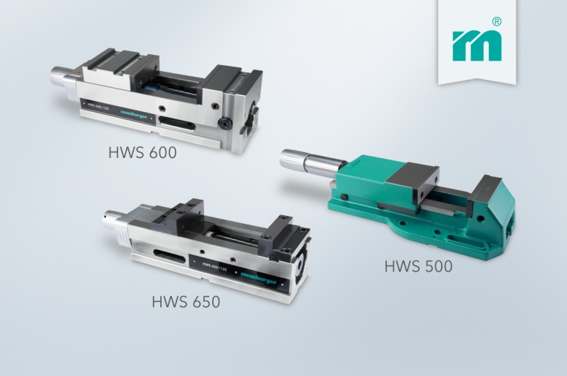

Meusburger Gruppe – Wir setzen Standards.
Die Meusburger Gruppe ist der international führende Hersteller von standardisierten Qualitätsnormalien, Produkten der Heißkanal- und Regeltechnik und ausgesuchten Artikeln aus dem Werkstattbedarf. Mehr als 17.500 Kunden weltweit nutzen die Vorteile der Standardisierung und profitieren von über 50 Jahren Erfahrung in der Bearbeitung von Stahl. Die ständige Verfügbarkeit der Produkte macht die Meusburger Gruppe zum zuverlässigen und globalen Partner für den Werkzeug-, Formen- und Maschinenbau.

Weitere Informationen:
Meusburger Georg GmbH & Co KG
Kommunikation / Pressearbeit
Lia Klimmer
Tel.: +43 5574 6706-1446
E-Mail: presse@meusburger.com
www.meusburger.com/presse

